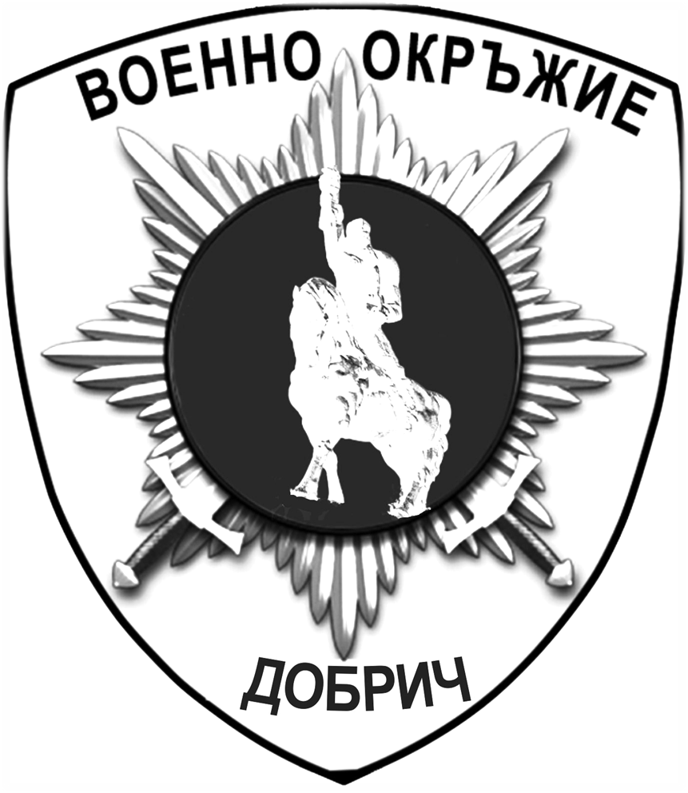 | ЦЕНТРАЛНО ВОЕННО ОКРЪЖИЕ
ВОЕННО ОКРЪЖИЕ ІІ СТЕПЕН – ДОБРИЧ
9300, гр.Добрич, бул. „Добруджа” № 4, ет.4, тел. 058 664764

ОБЯВА
за провеждане на конкурс

Със заповед ЗРД - 1336/18.09.2024 г на командира на Сухопътни войски е обявена процедура за провеждане на конкурс за 337 (триста тридесет и седем) войнишки длъжности за приемане на военна служба на лица, завършили граждански средни или висши училища в страната или в чужбина за времето от 10.02.2025 г. до 14.02.2025 г., както следва:

Военно формирование | брой | Военно формирование | брой
В гарнизон Стара Загора | 52 | В гарнизон Пловдив | 30
В гарнизон Ямбол | 35 | в.ф. 24490 Асеновград | 15
в.ф. 54060 - Шумен | 5 | в.ф. 56040 - Благоевград | 10
в.ф. 22790 – Г. Оряховица | 6 | в.ф. 38220 - Плевен | 8
В гарнизон Белене | 10 | в.ф. 52740 – Хасково | 5
в.ф. 54990 - Враца | 5 | в.ф. 32450 - Мокрен | 2
в.ф. 24620 - Свобода | 10 | в.ф. 28330 - Смолян | 7
в.ф. 42600 - Мусачево | 15 | в.ф. 57250 - София | 10
в.ф. 28610 - София | 12 | в.ф. 34750 - Карлово | 100
Всичко : |  |  | 337

Срок за подаване на заявленията до 15.11.2024 г.

Повече информация може да получите от офиса за военен отчет към общината или на телефон: 088 702 3302, както от сайтовете на:

Централно военно окръжие: www.comd.bg и
Министерство на отбраната: www.mod.bg

Образци от формулярите и подробностите за кандидатстване са изложени във Военно окръжие - Добрич, бул. “Добруджа” № 4, ет. 4, тел. 058/664 764 и 0882/552 019, където се подават необходимите документи.

